**«Система с тысячами обитаемых планет реальна?»**

Автор проекта: **Офицеров Александр Андреевич**

Научный руководитель: **Алексей Байгашов**

**Аннотация**

Работа посвящена исследованию: Сколько бы мы могли разместить планет в зоне обитаемости нашей Солнечной системы? Для проведения этого исследования использовались материалы из научной статьи астронома Шона Реймонда «О создании систем с максимально возможным количеством планет».

Результаты численного моделирования указывают на то, что возможно построение модели с 416 стабильными планетами в зоне обитаемости.

Построена зависимость создания планет от присуждения каждой планете своих характеристик. Результаты моделирования показали, что, если чередовать направление вращения орбит, то количество орбит в зоне обитаемости можно увеличить. Был смоделирован процесс, который в зависимости от условий делает движение планет по часовой и против часовой стрелки. Таким образом в ходе работы была достигнута основная ее цель, а именно была создана модель системы с 416 стабильными планетами в зоне обитаемости.

В будущем эти исследования помогут в построении архитектуры размещения спутников, станций и других возможных планетарных объектов в ближнем космосе.

**Введение**

В нашей солнечной системе всего восемь планет. Но известны ли нам какие-то более впечатляющие системы, и каков теоретический предел количества планет у одной звезды. А если бы мы могли конструировать планетные системы сами, сколько бы планет мы могли бы там разместить? А сколько обитаемых планет может быть у одной звезды, чтобы они не сходили с орбиты и не влияли на движение друг друга?

Работа посвящена исследованию: Сколько бы мы могли разместить планет в зоне обитаемости нашей Солнечной системы? В будущем эти исследования помогут в построении архитектуры размещения спутников, станций и других возможных планетарных объектов в ближнем космосе.

Для проведения этого исследования использовались материалы из научной статьи астронома Шона Реймонда «О создании систем с максимально возможным количеством планет».

Таким образом, целью работы является: Смоделировать систему у которой максимально возможное количество обитаемых стабильных планет может быть у одной солнцеподобной звезды.

Для решения этой задачи необходимо смоделировать систему с учётом ширины зоны обитаемости, размера и массы планет, направления вращения орбит, просчитать максимальное наполнение орбит планетами при сохранении стабильности всей системы.

**Постановка задачи**

Для описания этого события необходимо:

1. Присвоить создаваемым планетам характеристики.
2. Смоделировать автоматическое создание планет.
3. Создать алгоритм, который в зависимости от условий делает движение планет по часовой и против часовой стрелки.
4. Для моделирования системы в анимации создать Солнце.
5. Сделать модель на языке программирования Python.

**Начальные условия и параметры**

Для решения поставленной задачи необходимо учитывать следующие начальные условия:

1. Создаваемым планетам присвоить характеристики по аналогии с характеристиками Земли:
2. На основании ранее проведенных научных исследований, на одной орбите можно разместить 52 планеты.
3. Если ближайшие орбиты разнонаправленны, планеты на них менее влияют друг на друга.

Рассмотрим такие значения параметров, при которых возможно размещение как можно большего количества планет на одной орбите и максимально возможное количество орбит.

**Результаты моделирования**

Выяснилось, что на одной орбите можно разместить 52 планеты.

Если чередовать направление орбит планет, то в одну, то другую сторону, то получается в Зоне обитаемости разместить 8 орбит.

Таким образом,

с помощью моделирования выяснилось, что максимально возможное количество планет, которые могут быть размещены в Зоне обитаемости – **416**!

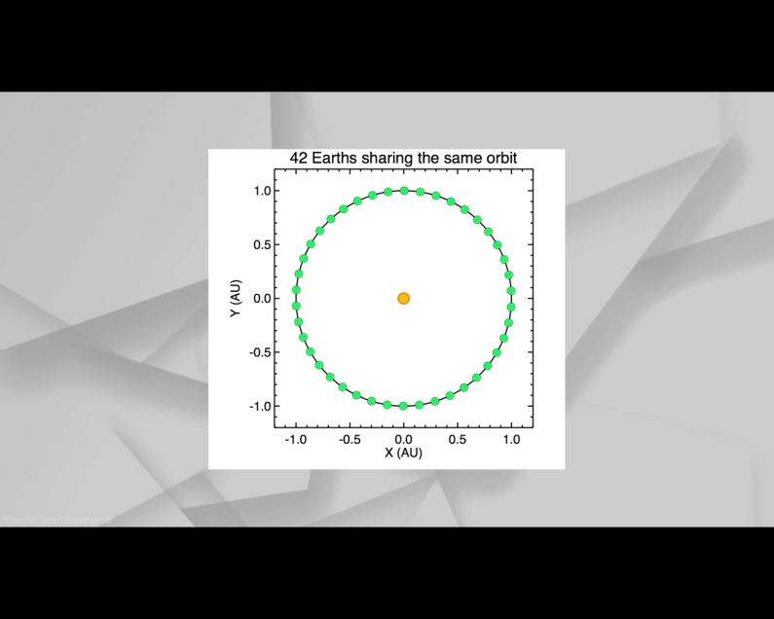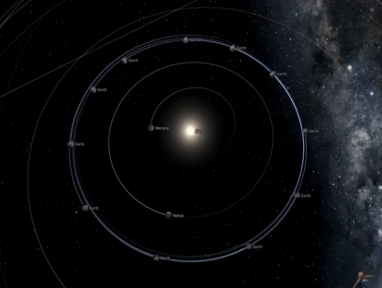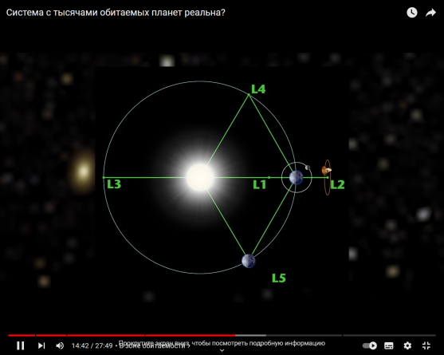

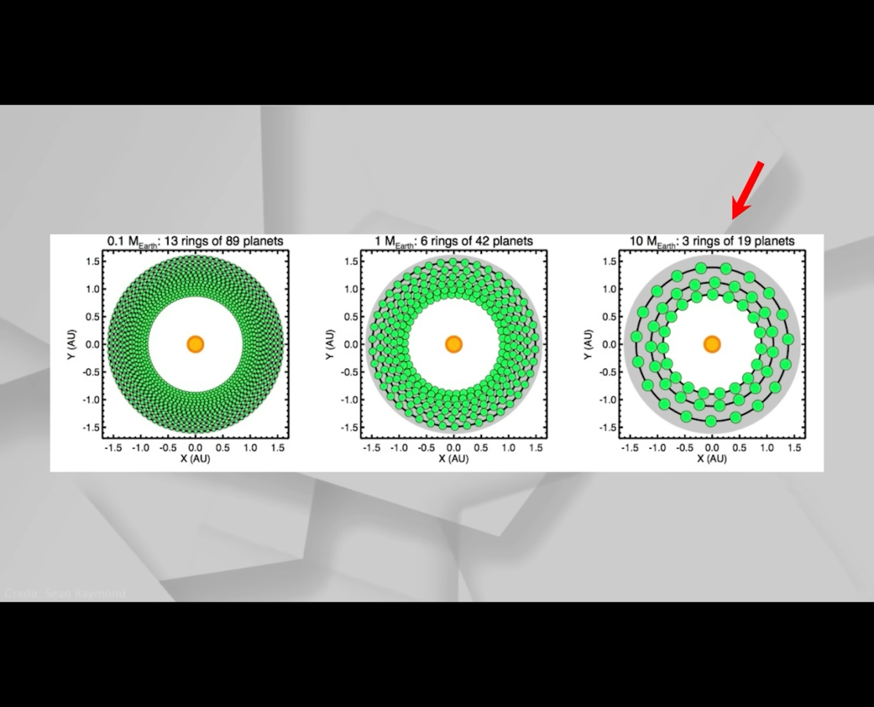

Заключение и перспективы

Таким образом в ходе работы была достигнута основная ее цель, а именно была создана модель системы с 416 стабильными планетами в зоне обитаемости. Были решены все поставленные задачи:

● Сделано автоматическое создание планет и присуждение каждой планете своих характеристик

● Создана сама анимация, которая в зависимости от условий делает движение планет по часовой и против часовой стрелки.

● Создано солнце

● Сделать модель на языке программирования Python.

